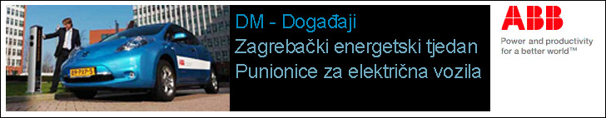

Zagreb, 15. svibnja 2012. **-** U Starogradskoj vijećnici gradske Skupštine Grada Zagreba, u okviru trećeg izdanja **Zagrebačkog energetskog tjedna**, održan je "Gospodarsko-investicijski forum o zelenom gospodarstvu"

Predavanje o ABB punionicama za električna vozila odnosno ABB-ovim naprednim rješenjima za e-mobilnostje ujedno bilo i prvo javno predstavljanje u Hrvatskoj i pobudilo je najviše interesa na Forumu te je na nekim portalima ocijenjeno najboljom prezentacijom Foruma

Predavanje su održali **Žarko Peleš i Aleksandar Radosavljević**

**Tema predavanja**



Tema predavanja su brze DC punionice (Terra punionice), programi za nadzor i upravljanje mrežom punionica za EV (Galaxy services).   
Punionice za EV predstavljaju dio cjelovitog vrijednosnog lanca za održivu energiju **Smart Grid** uz ostale proizvode poput spremišta energije (B.E.S.S.), cjelovita rješenja u automatizaciji zgrada (KNX, energy mngt.), kvaliteta snage, zasebne komponente (DIN rail & distribution boards), podstanice, automatizacija mreža te rješenja za integraciju s obnovljivim izvorima energije (HVDC, sunce...).

**Cijelu prezentaciju** možete pogledati na mrežnom disku [--> e-mobilnost](N:DMmobilityza%20Zagrebacki%20energetski%20tjedan)   
  
**Za više informacija** obratite se kolegama Aleksandru - [aleksandar.radosavljevic@hr.abb.com](mailto:aleksandar.radosavljevic@hr.abb.com) i Žarku - [zarko.peles@hr.abb.com](mailto:zarko.peles@hr.abb.com)

**Mediji**

Naše sudjelovanje i predavanje je popraćeno i u medijima. U samo jednom radnom danu i sa samo jednog portala, **našu prezentaciju je preuzelo oko 500 korisnika.**

Neke objave možete pogledati na sljedećim linkovima:

<http://www.croenergo.eu/abb-lansirao-napredna-rjesenja-za-e-mobilnost-u-hrvatskoj-6965.aspx>



http://www.greenvest.com.hr/Gospodarske-vijesti/ABB-po-prvi-puta-u-Hrvatskoj-predstavio-svoja-napredna-rjesenja-za-e-mobilnost



http://www.zelenaenergija.org/hrvatska/clanak/abb-lansirao-napredna-rjesenja-za-e-mobilnost-u-hrvatskoj/3451

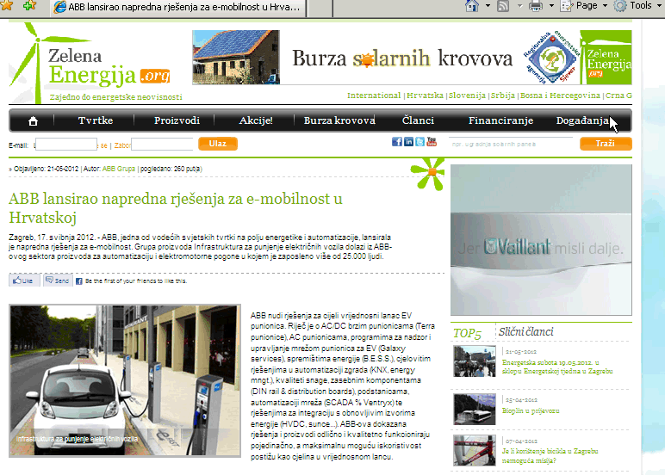

<http://www.zagreb-energyweek.info/seminar-gospodarsko-investicijski-forum.html>



[**Povežite se s DM-ovcima -->**](mailto:%20Zarko%20Peles/HRABB/ABB@ABB_IT01,%20Aleksandar%20Radosavljevic/HRABB/ABB@ABB_IT01,%20Darko%20Eisenhuth/HRABB/ABB@ABB_IT01,%20Tihomir%20Vukovic/HRABB/ABB@ABB_IT01,%20Igor%20Baljak/HRABB/ABB@ABB_IT01,)

|  |  |
| --- | --- |
|  | **Mersiha Velic** Communication Manager Communication Ulica grada Vukovara 284 10000, Zagreb, Croatia, HR Phone: +385 1 2580 874 Telefax: +385 1 6195 111 Mobile: +385 91 2383 502 email: [mersiha.velic@hr.abb.com](mailto:mersiha.velic@hr.abb.com) |